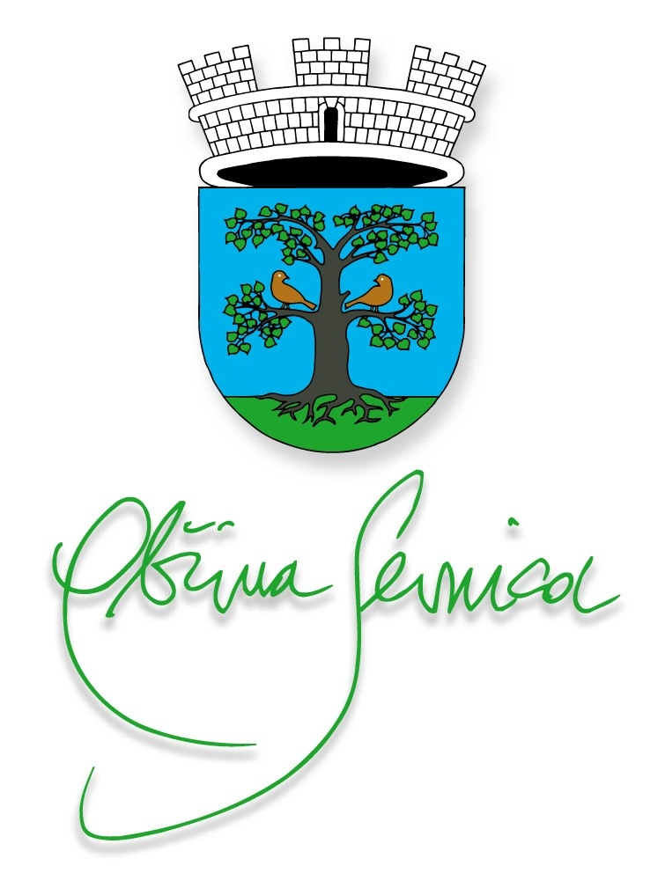

JAVNI POZIV ZA SODELOVANJE V PROGRAMU PRIREDITEV OB OBČINSKEM PRAZNIKU OBČINE SEVNICA V LETU 2021

- Podatki o prijavljeni prireditvi oziroma dogodku*

ORGANIZATOR DOGODKA / PRIREDITVE:
___________________________________________________________________

TOČEN NAZIV DOGODKA / PRIREDITVE:
___________________________________________________________________

DATUM IN URA DOGODKA / PRIREDITVE:
___________________________________________________________________

KRAJ IN TOČNA LOKACIJA PRIREDITVE:
___________________________________________________________________

*Možna je tudi prijava dogodkov s prenosom preko spleta.

- Podatki o organizatorju prireditve oziroma dogodka

NASLOV ORGANIZATORJA: ___________________________________________

KONTAKTNA OSEBA: _________________________________________________

TELEFONSKA ŠTEVILKA: _____________________________________________

ELEKTRONSKI NASLOV: ______________________________________________

Organizator s podpisom potrjuje točnost navedenih podatkov in prevzema skrb za pravočasno rezervacijo prireditvenih prostorov ter prijavo prireditve ustreznim ustanovam (SAZAS, IPF, Policija, upravna enota, NIJZ).

Organizator se zavezuje k spremljanju in upoštevanju aktualnih navodil Nacionalnega inštituta za javno zdravje (NIJZ) za preprečitev širjenja virusa COVID-19 in direktiv glede omejitev zbiranja.

Podpis predstavnika organizatorja

______________________________________

Izpolnjeno prijavo vrniti najkasneje do 30. septembra 2021 na naslov
Občina Sevnica, Glavni trg 19a, 8290 Sevnica
ali po elektronski pošti na naslov kabinet.zupana@obcina-sevnica.si.

